
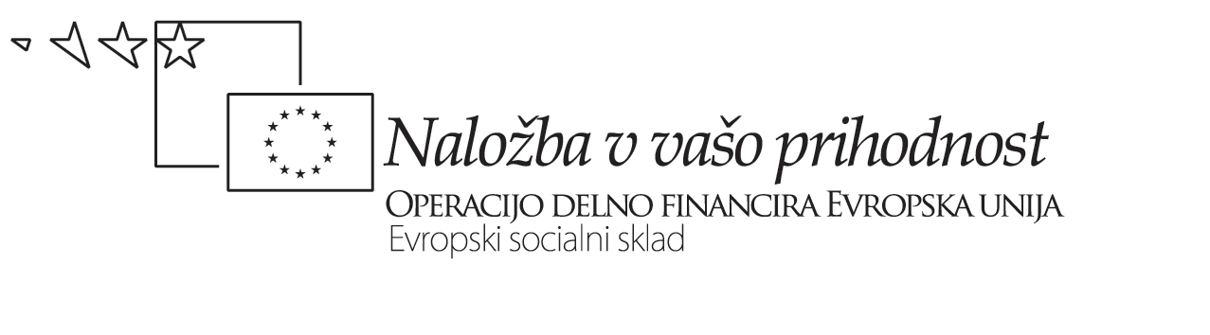

KRITERIJI ZA OCENJEVANJE GOVORNIH VAJ

- IZDELAVA / OBLIKA
2 t: izdelano popolnoma po navodilih, lično in urejeno
1 t: manjka ali je nepopoln en element (naslovnica – ime šole, naslov govornega nastopa, šolsko leto, ime in priimek dijaka, predmet; članek, obnova, analiza besed, viri)
0 t: manjkata ali sta nepopolna dva elementa ali več

- PREDSTAVITEV
4 t:
      - govori glasno, razločno, samozavestno, gladko – le z naravnim oklevanjem
      - članek predstavi razumljivo, smiselno odgovarja na dodatna vprašanja s strokovnega področja
      - uporablja učne pripomočke (tabla, ppt itd.)
3 t:
      - govori glasno, razločno, samozavestno, gladko – le z naravnim oklevanjem
      - članek predstavi razumljivo, smiselno odgovarja na dodatna vprašanja s strokovnega področja
      - NE uporablja učnih pripomočkov (tabla, ppt itd.)
2 t:
      - govori manj razločno, z zatikanjem
      - članek predstavi manj razumljivo, manj smiselno odgovarja na dodatna vprašanja s strokovnega področja
      - uporablja učne pripomočke (tabla, ppt itd.)
1 t:
      - govori manj razločno, z zatikanjem
      - članek predstavi slabo razumljivo, dodatnih vprašanj ne razume in nanja ne zna odgovoriti
      - NE uporablja učnih pripomočkov (tabla, ppt itd.)
0 t: ne pove ničesar, DIJAK BERE

- JEZIKOVNA /SLOVNIČNA PRAVILNOST IN BESEDIŠČE
4 t:
      - uporaba zahtevnejših jezikovnih struktur in besedišča
      - skoraj brez napak
3 t:
      - uporaba zahtevnejših jezikovnih struktur in besedišča
      - nekaj napak
2 t:
      - uporaba osnovnih, preprostih jezikovnih struktur in osnovnega besedišča
      - brez osnovnih napak
1 t:
      - uporaba osnovnih, preprostih jezikovnih struktur in osnovnega besedišča
      - osnovne napake, ki pa ne preprečujejo razumevanja
0 t: toliko napak, da je razumevanje onemogočeno oz. dijak je tiho oz. DIJAK BERE

- NOVE BESEDE
Možnih je 6 točk – za vsako pravilno razloženo besedo dobi dijak po eno točko

